ESTUDO DIRIGIDO: SISTEMAS DE ARQUIVOS
(COLOQUE SEU NOME AQUI)

INSTRUÇÕES:
- Os exercícios abaixo deverão ser feitos dentro do terminal do Linux
- Os exercícios estão, em sua maioria, dependentes um dos outros. Ou seja, o segundo depende do primeiro, o terceiro do segundo, e assim sucessivamente. Procure fazê-los na ordem.
- Deverá ser entregue um relatório, até a data final especificada, contendo a sequência de comandos que vocês digitaram para realizar cada item do trabalho.
A sequência de comandos deverá ser um screenshot da tela de terminal com os comandos que vocês utilizaram.
- Os comandos deverão ser explicados, bem como o significado de seus parâmetros.
- Entregue este trabalho em formato PDF! Coloque o seu nome no lugar do nome do aluno acima!

ESPECIFICAÇÃO:

- Crie uma Máquina Virtual com um HD de 20GB.
Porém, durante a instalação, quando o instalador perguntar como particionar o disco, escolha customizar.
Crie uma instalação com os seguintes parâmetros:
  - 10GB para a pasta raiz /
  - 2GB para área de swap
Criem um Snapshot após a instalação do Sistema Operacional!!! Potencialmente vocês podem perder tudo nesse estudo!
Após a instalação, inicie o sistema operacional.

- Abra um terminal. Execute o comando fdisk /dev/sda1 e descubra o que as seguintes opções fazem:
  - p – o comando p serve para mostrar as partições contidas no disco por meio de uma tabela;
  - m – o comando m mostra todos os comandos possíveis a serem utilizados com o fdisk, ou seja, um manual de auxílio. O menu abaixo será exibido;
  - n – o comando n serve para adicionar uma nova partição, ou seja, uma divisão no disco rígido para um sistema de arquivos;
  - v – o comando v serve para verificar o que está presente no sistema, isto é, verifica a tabela de partição;
  - w – o comando w serve para gravar a tabela de partição no disco rígido e sair do local em que se encontra, sem que seja necessário utilizar o q.
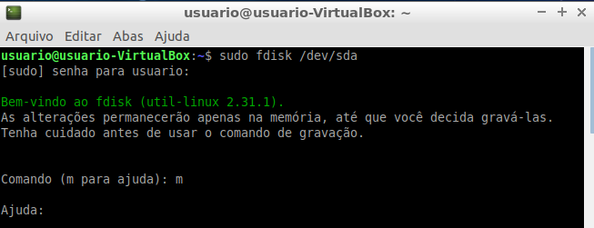
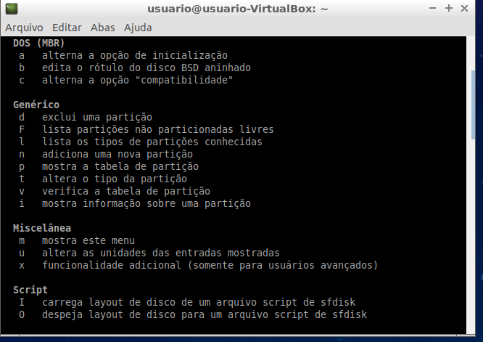
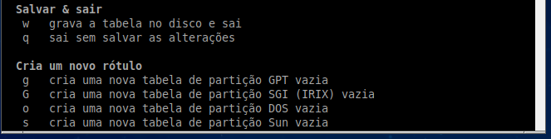

- Com o fdisk, descubra qual é o tamanho do bloco do disco e quantos blocos há na partição /dev/sda2

Multiplique a quantidade de blocos pelo tamanho do bloco. O que o valor resultante significa? É o valor esperado? Justifique.
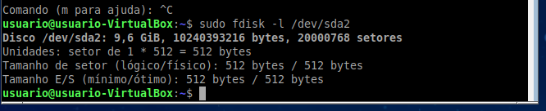
Tamanho do bloco: 9,6G
Há um bloco de 512 bytes
Quantidade de setores: 20000768
Valor resultante: quantidade de setores * bytes do setor
Valor resultante: 20000768 * 512 = 10240393216 = 9.5371Gigabytes
O valor resultante significa o quanto de memória é utilizada no total, isto é 9,6 Gigabytes. Sim, esse era o valor esperado, já que era o número que aparecia no prompt, como exposto pela imagem acima.

- Com o fdisk, crie 3 partições de 2GB. Para isso, utilize a opção n

Foi usado o comando sudo, já que era uma tarefa administrativa, em seguida veio o fdisk, já que era desejado gerenciar uma nova partição e o endereço, isto é, dev/sda. Após isso foi inserido o caractere n, pois era necessário criar uma nova partição, e o w para salvar e sair.
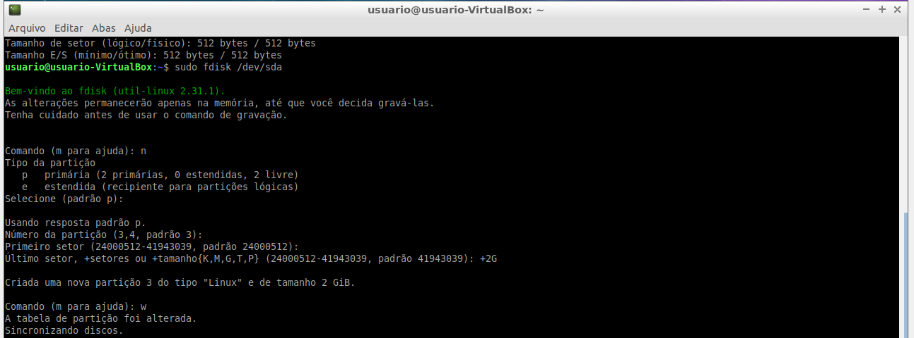
Demonstrando as 3 partições criadas:
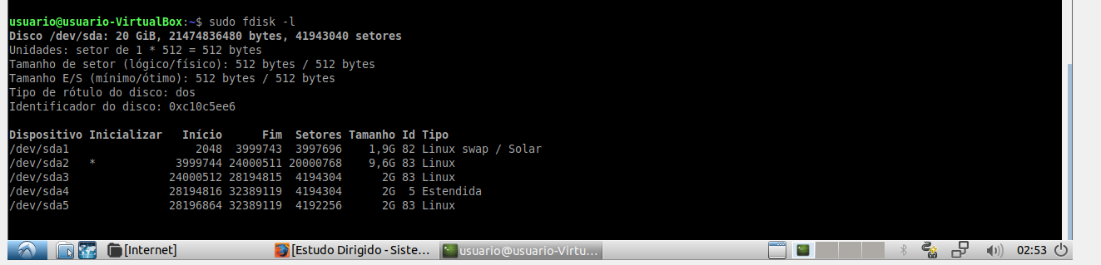
- A ferramenta mkfs é a responsável por criar sistemas de arquivos em partições GNU/Linux. Cada sistema de arquivos possui uma variação desse programa do tipo mkfs.[tipo], em que [tipo] é o tipo de sistema de arquivos.

Ou seja, o comando mkfs.ext4 é o responsável por criar sistemas de arquivos do tipo ext4. Descubra o que os seguintes parâmetros fazem:
  - -b – O comando b serve para mostrar o tamanho do arquivo/do bloco desejado
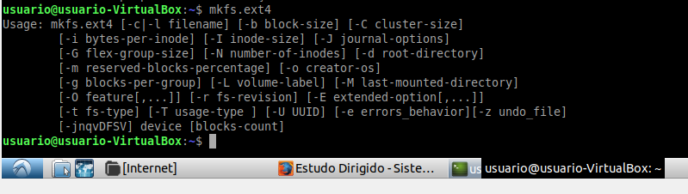
- Usando o mkfs, crie os seguintes tipos de sistemas de arquivos:
  - um sistema de arquivos do tipo ext4 com tamanho de bloco de 4K,
    - 4k = 4096G
  - um sistema de arquivos do tipo ext4 com tamanho de bloco de 1K,
    - 1k=1024G
  - um sistema de arquivos do tipo ext2
    - Sem tamanho especificado
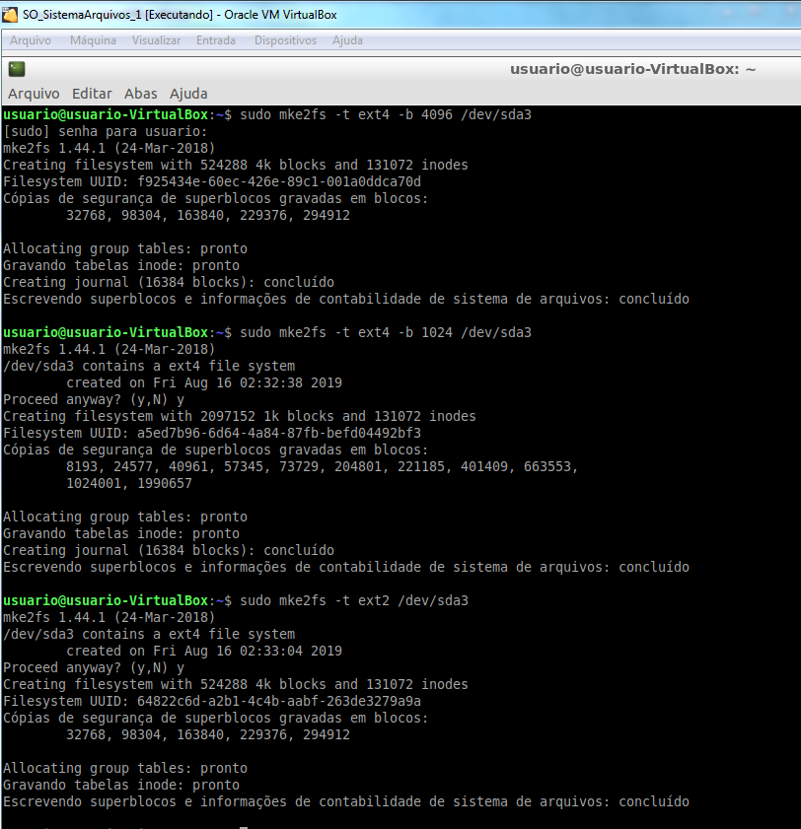
- Crie 3 pastas:
  - /media/particaoA

  - /media/particaoB

  - /media/particaoC
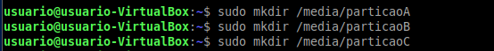
sudo – por ser uma tarefa administrativa
mkdir – cria um novo diretório, no caso as partições dentro da pasta media
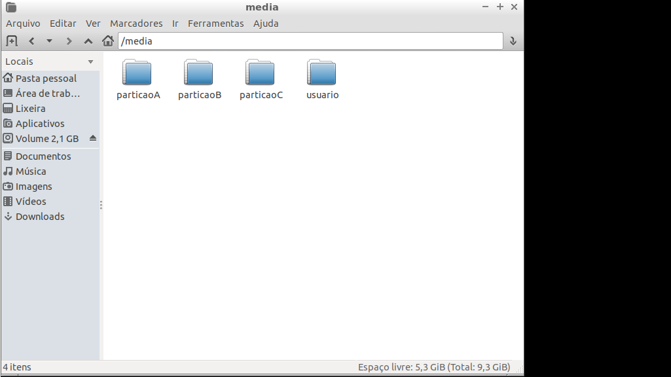
- Monte os sistemas de arquivos do item anterior usando o comando mount. Tente escrever algum arquivo nelas com o comando touch. Você consegue escrever? Se não, o que você deve fazer para poder conseguir?
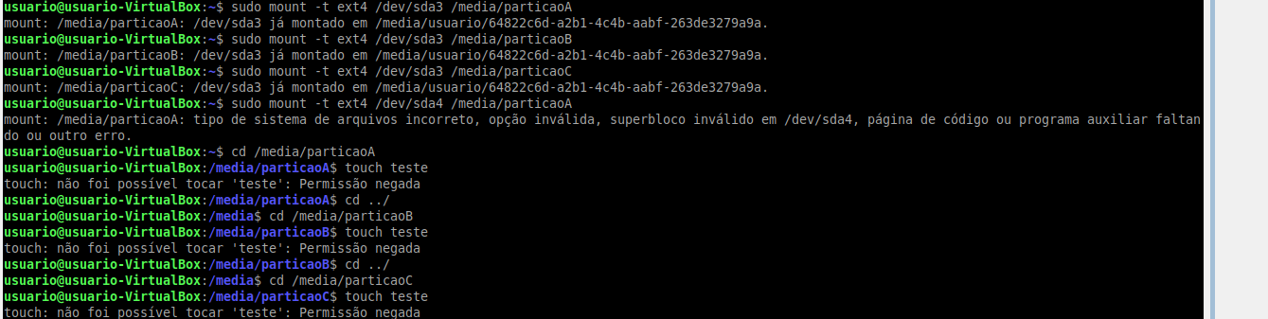
mount – monta sistema de arquivos
-t - Para exibir apenas determinados sistemas de arquivos
Teste de partições, usando o comando touch, para escrever algo nele. Na última não foi possível, pois a permissão estava negada, para isso foi realizado o chmod 777, permitindo a edição, leitura e escrita dos três membros(dono, grupo, outros).

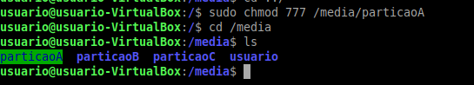
- Desmonte todos os sistemas de arquivos montados no item anterior
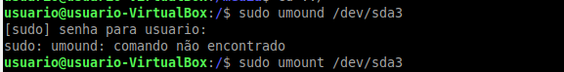
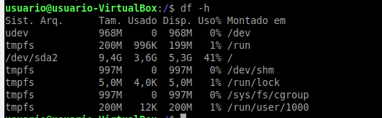
umound – para desmontar o diretório /dev/sda3 (repetido para o sd4 e sda5)
df -h – para consultar se foi desmontado
- Edite o arquivo /etc/fstab para que os sistemas de arquivos criados sejam automaticamente montados ao iniciar o computador.

